**Rozpustnost, součin rozpustnosti**

Rozpustnost je velice důležitá veličina, vyjadřující maximální množství látky, které se v daném rozpouštědla, za dané teploty, rozpustí za vzniku nasyceného roztoku. Většinou se označuje písmenem *s* a jednotkou je g/100 g rozpouštědla. Např. rozpustnost NaCl ve vodě, při 30 °C je 38,89 g/100 H2O. Podle hodnoty rozpustnosti rozlišujeme látky rozpustné a nerozpustné (pod 0,1 g/100 g). Udává se ale i látkovou koncentrací( tedy počet molů rozpuštené látky na 1 l roztoku)

Rozpouštění látek je poměrně komplikovaný proces, pro běžnou praxi je vhodné si zapamatovat alchymistické pravidlo: *„Podobné se rozpouští v podobném“*, což znamená, že polární(popř. iontová) látka bude pravděpodobně rozpustná v polárním rozpouštědle (např. sůl ve vodě) a nepolární v nepolárním rozpouštědle (např. tuky v hexanu).

|  |  |  |
| --- | --- | --- |
| **Látka** | **Rozpouštědlo** | **Rozpustnost [g/100 g]** |
| NaCl | Voda | 38,89 |
| Hexan | Voda | 0,0112 |
| Hexan | Heptanol | ∞ |



**Mechanismus rozpouštění pevné látky v kapalném rozpouštědle**

Prvním krokem je postupné odtrhávání iontů rozpouštěné látky z povrchu. Tento děj je zpravidla endothermní, protože je nutné překonat mřížkovou energii (u krystalických látek), entropie během tohoto procesu narůstá (ΔS>0). V druhém kroku dochází k solvataci uvolněných iontů, tzn. jejich obalení molekulami rozpouštědla. Tento krok je obvykle exothermní a entropie opět narůstá. Konečné rozpouštěcí teplo (enthalpie) je rovno součtu enthalpií jednotlivých kroků procesu.

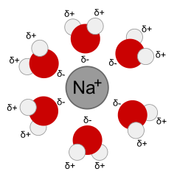Solvatace Na+ iontu molekulami vody.

Rozpustnost látky je ovlivněna mnoha faktory, nejdůležitější jsou:

* druh rozpouštědla
* teplota
* tlak (při rozpouštění plynů)
* přítomnost dalších látek v roztoku

**Disociace elektrolytů**

Jako [elektrolyty](http://z-moravec.net/chemie/zaklady-chemie/elektrochemie/) označujeme roztoky nebo taveniny, které vedou elektrický proud. Nejčastěji vznikají rozpouštěním iontových látek v polárních rozpouštědlech (nejčastěji ve vodě). Podle stupně disociace rozlišujeme slabé a silné elektrolyty. Silné elektrolyty, např. NaCl, disociují zcela, naproti tomu slabé elektrolyty, např. HClO jsou disociované pouze z části.

NaCl → Na+ + Cl–  
HClO + H2O ⇄ H3O+ + ClO–

Disociační konstanta je dána poměrem rovnovážných koncentrací produktů a výchozích látek:

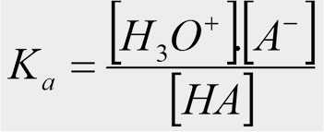

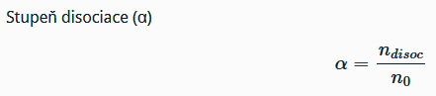 Stupeň disociace=disociační stupeň



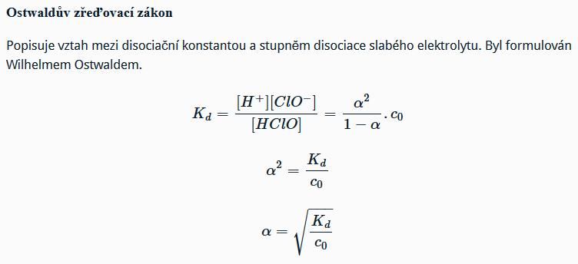

Pro slabé protolyty, při běžně používaných koncentracích, platí, že míra disociace je velice nízká, a proto lze výraz (1 – a) považovat za jednotkový. Tím se výraz zásadně zjednoduší!



**Závislost rozpustnosti na teplotě**

U většiny látek rozpustnost stoupá s rostoucí teplotou, menší množství sloučenin vykazuje opačný trend. Známe i látky, např. NaCl, u nichž se rozpustnost s teplotou prakticky nemění. Rozdílné závislosti rozpustnosti na teplotě se využívá při izolaci sloučenin pomocí *frakční krystalizace*.

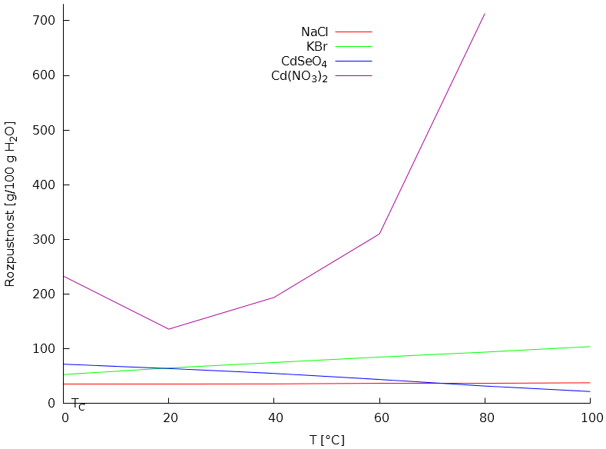

Závislost rozpustnosti na teplotě

**Součin rozpustnosti**

Pro nerozpustné, resp. velmi málo rozpustné látky jsou hodnoty rozpustnosti velmi malé, proto se používá praktičtější veličina – ***součin rozpustnosti***. Značí se *Ks*, často se používá i jeho logaritmická forma p*Ks*.

p*Ks* = −log *Ks*

Odvozuje se ze vzorce pro rovnovážnou konstantu rozpouštění, ukážeme si to na příkladu rozpouštění sulfidu stříbrného (Ag2S).

Ag2S ⇄ 2 Ag+ + S2-

Rovnováha je samozřejmě posunuta směrem k nerozpuštěnému sulfidu. Rovnovážná konstanta je dána poměrem rovnovážných koncentrací produktů a reaktantů:

*K*=[*Ag*+]2.[*S*2-] : [*Ag*2*S*]

Pro pevnou fázi se rovnovážná koncentrace započítává do konstanty, proto se vztah zjednoduší na:

*Ks* = [Ag+]2 [S2-]

Př. Hodnota součinu rozpustnosti Ag2S je p*Ks* = 49,20. Z toho lze snadno vypočítat

koncentraci iontů v nasyceném vodném roztoku Ag2S: JAK ?

*Ks* = 10-49,20 = 6,3.10-50

Jelikož víme, že koncentrace Ag+ bude dvojnásobná (2x) oproti S2- (x):  
*Ks* = [Ag+]2 [S2-] = (2x)2x = 4x3  
x = 2,51.10-17 mol.dm-3

Milan Haminger, BiGy Brno 2019©